高雄市立甲仙國中校歌
Allegro 陳清安詞 鄭利亞曲
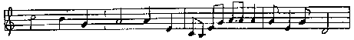
山 恆 青 水 流 長 碧嶂清溪鍾靈秀 瑰 麗 雄 壯
草 芊 綿 花 芳 香 九年國教毓國本 光 大 炎 黃
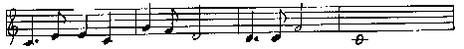
南 橫 迴 繞 樟 澤 漾 大 道 康 莊
師 生 一 堂 絃 歌 響 文 化 宏 揚
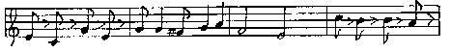
巍 巍 黌 宮 屹 立 在 甲 仙 坡 上 日 就 月 將
鍛 鍊 體 魄 使 成 為 國 家 棟 樑 德 智 體 群
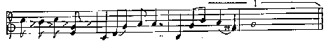
茁 壯 成 長 我 們 學 校 在 這 裏 發 祥
四 育 并 張 甲 中 甲 中
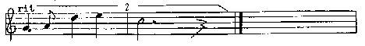
為 國 爭 榮 光

